RG-PRI-02-03

VERSIÓN 6



Colegio “Villa de las Flores” S.C.

“Ofreciendo una formación integral para toda la vida”

www.cvf.edu.mx

**PLAN DE CLASE/NOTA TÉCNICA**

**NIVEL: PRIMARIA**

**1.- NOMBRE DEL PROFESOR: Fernanda Torres Álvarez. GRADO: 2° GRUPO: A**

**2.- ASIGNATURA: LECTURA**

**3.- TRIMESTRE: 2°**

**4.- SEMANA: DEL 7 AL 11 DE NOVIEMBRE ( MARTES 8 DE NOV)**

**5.- TIEMPO: 20 MIN.**

**6.- TEMA: DOS VENADITOS**

**7.- PROPÓSITOS:** Que el alumno recupere información de textos.

**8.- COMPETENCIA:** Que los alumnos al leer textos, recupere información y pueda adquirir nuevos conocimientos.

**9.- APRENDIZAJE ESPERADO:** Comprensión de textos para adquirir nuevos conocimientos.

11.- **RECURSOS**: Lectura compartida, docente y alumnos.

**12.- MATERIALES:** Libro de lecturas y el impreso de lectorcitos.

**13.- IMPLEMENTACIÓN DE ACCIONES DEL P.E.M.C.**(EN PROCESO DE AUTORIZACION)

**14.- INICIO:** Se iniciará la clase de lectura, abriendo su libro de lecturas en la página 11 y se les pedirá que observen la imagen que ahí aparece.

* **Preguntas introductorias: ¿Observando la imagen de que creen que trata la lectura?**

**15.- DESARROLLO:** Por turnos, iniciando la docente, se leerá la lección “Dos Venaditos” de Nicolás Guillen.

-Al terminar de leer el texto, se harán comentarios con lluvia de ideas acerca de lo que se trató la lectura, y posterior a ello, se les hará entrega de su impreso para que lo puedan contestar.

**16.- CIERRE:** Los alumnos presentarán su trabajo impreso terminado para ser evaluado y se agregará a su portafolio de evidencias.

**Actividad y Tipo de organización: Individual (x) Equipo ( ) Grupal ( x )**

**17.- EVALUACIÓN: Autoevaluación ( ) Coevaluación ( ) Heteroevaluación ( x )**

* **ACTITUDINAL:** Participación activa.
* **CONCEPTUAL:** Comprende conceptos y ejemplos.
* **PROCEDIMENTAL:** Desarrolla en base a la comprensión ejercicios y actividades
* **18.- TAREA:** NO HAY TAREA

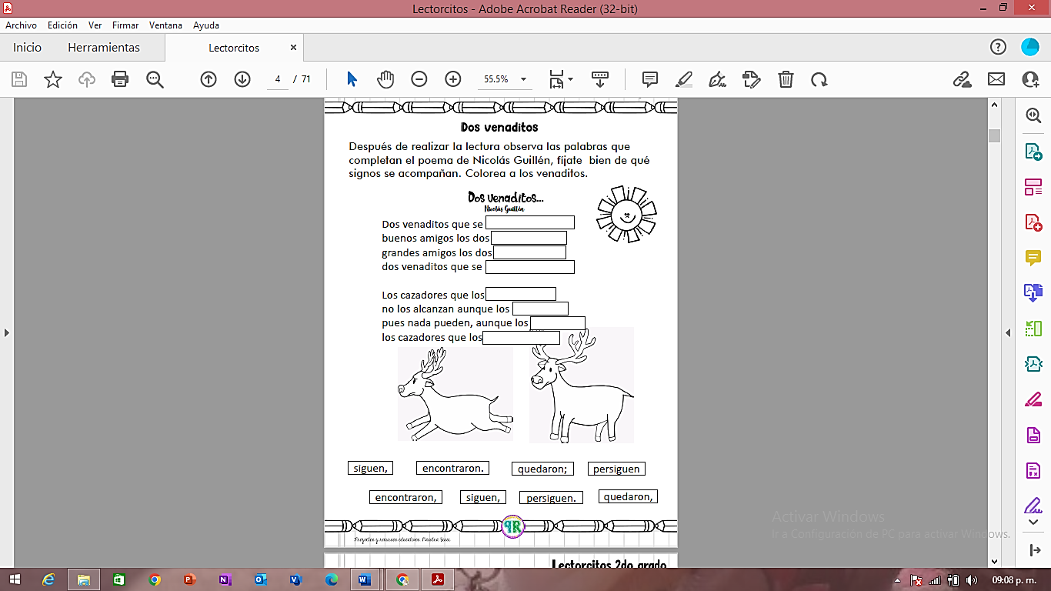

RG-PRI-02-03

VERSIÓN 6



Colegio “Villa de las Flores” S.C.

“Ofreciendo una formación integral para toda la vida”

www.cvf.edu.mx

**PLAN DE CLASE/NOTA TÉCNICA**

**NIVEL: PRIMARIA**

**1.- NOMBRE DEL PROFESOR: Fernanda Torres Álvarez. GRADO: 2° GRUPO: A**

**2.- ASIGNATURA: MATEMATICAS.**

**3.- TRIMESTRE: 2°**

**4.- SEMANA: DEL 24 AL 28 DE OCTUBRE**

**5.- TIEMPO: 50 MIN.**

**6.- TEMA: ¿A QUE NÚMERO LLEGA? Y FRIJOLES Y VASOS**

**7.- PROPÓSITOS:** Buscar, organizar, analizar e interpretar datos con un propósito específico, y luego comunicar la información que resulte de este proceso.

**8.- COMPETENCIA:** Introducción a la multiplicación y a las tablas de multiplicar.

**9.- APRENDIZAJE ESPERADO:** Resuelve problemas de multiplicación con números naturales menores de 10

**10.- CONTENIDOS:** Introducción a la multiplicación.

**11.- RECURSOS:** Explicación docente, apunte en su cuaderno.

**12.- MATERIALES:** Cuaderno de la materia, libro SEP páginas 44 y 45, lápiz, goma y sacapuntas.

**13.- IMPLEMENTACIÓN DE ACCIONES DEL P.E.M.C.** (EN PROCESO DE AUTORIZACION)

**14.- INICIO:** recordaremos en plenaria la forma en que vamos acomodando objetos para evitar hacer una suma reiterada.

**Preguntas introductorias:** ¿recuerdas que operación abreviada resulta de una suma reiterada?

**15.- DESARROLLO:** Se les dará a los alumnos su libro SEP para que puedan resolver las páginas 44 y 45 que corresponden al tema de introducción a la multiplicación.

**16.- CIERRE:** Entregarán su trabajo a la docente para ser calificados y realizaran un ejercicio en su cuaderno acerca de seriaciones y agrupaciones.

**Actividad y Tipo de organización: Individual ( x ) Equipo ( ) Grupal ( x )**

**17.- EVALUACIÓN: Autoevaluación ( ) Coevaluación ( ) Heteroevaluación ( x )**

* **ACTITUDINAL:** Participación activa.
* **CONCEPTUAL:** Comprende conceptos y ejemplos**.**
* **PROCEDIMENTAL:** Desarrolla en base a la comprensión ejercicios y actividades.

**18.TAREA:** NO HAY TAREA POR SEMANA DE EXAMENES

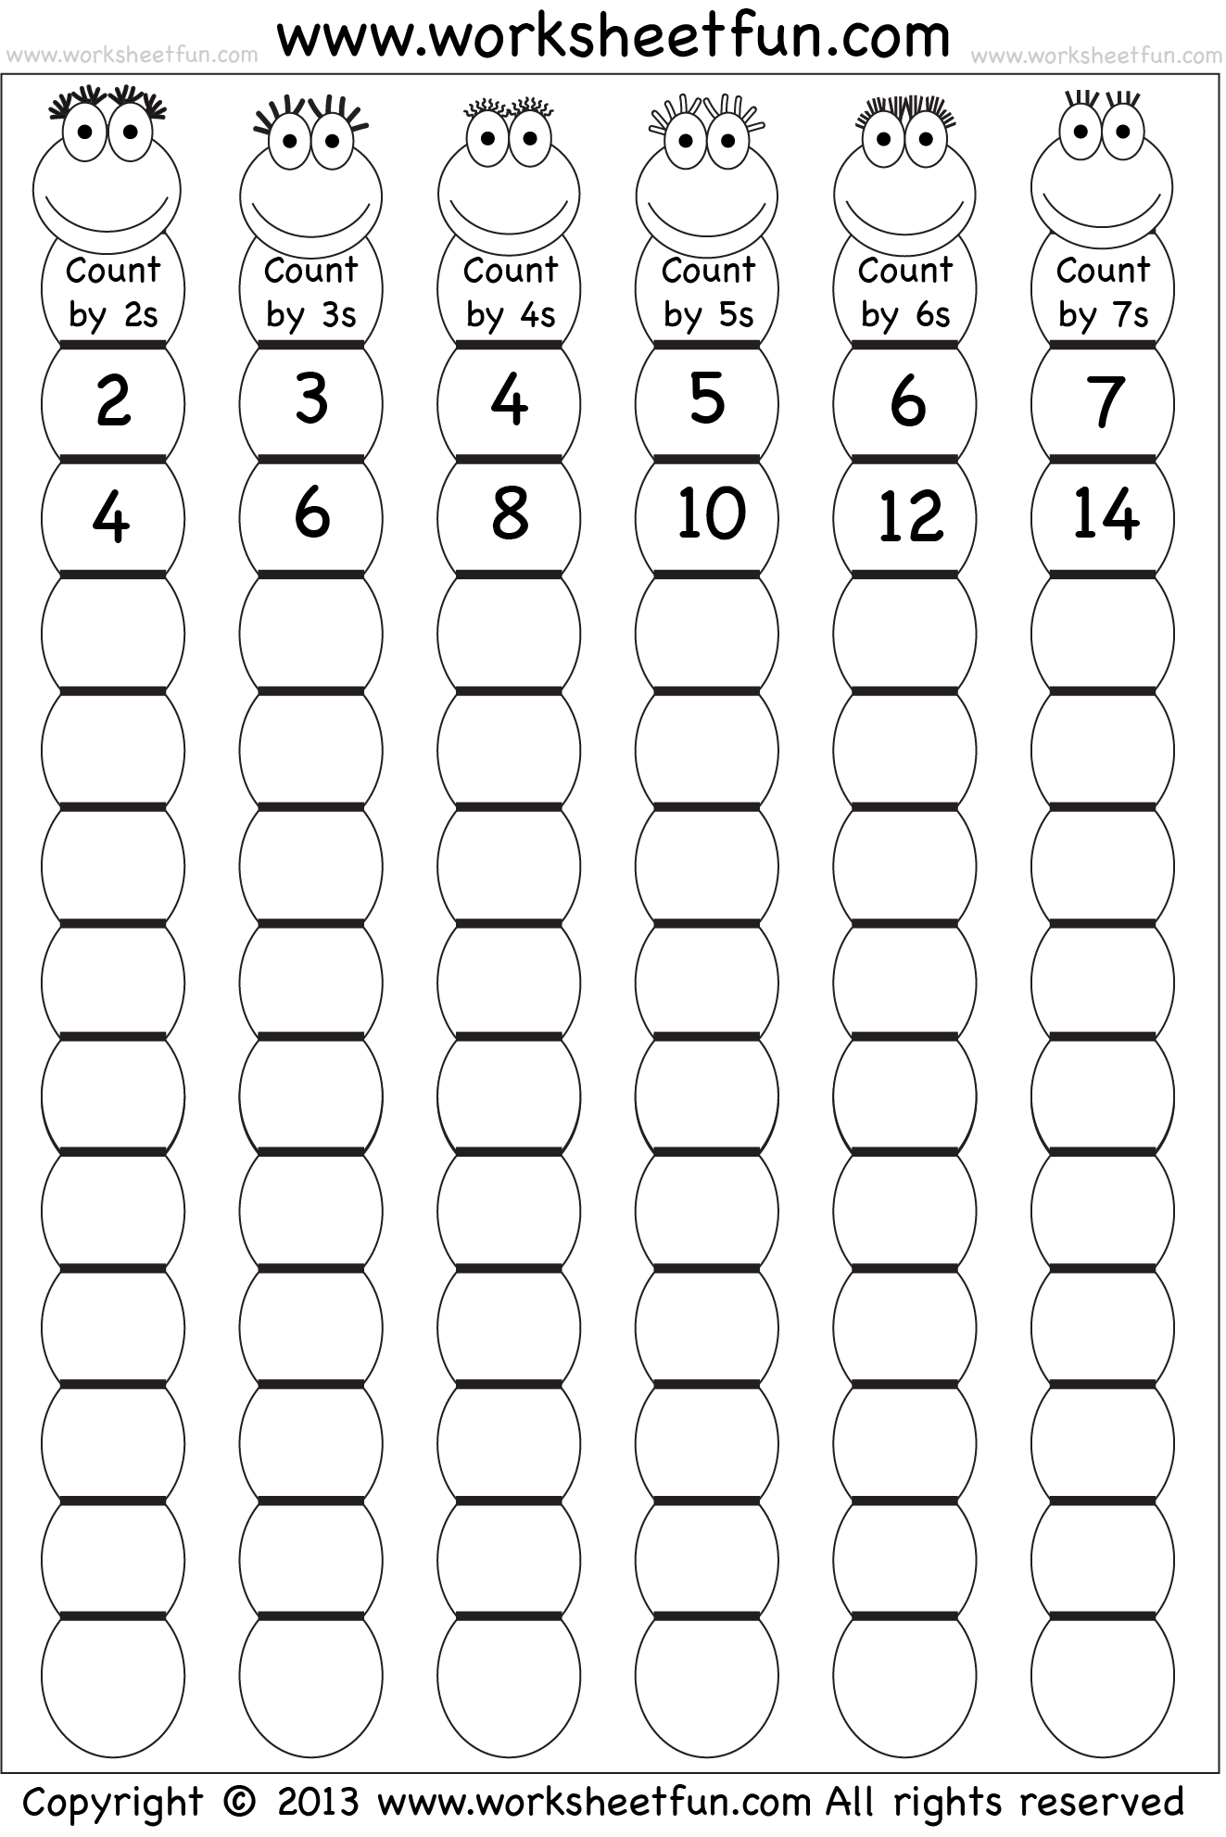

RG-PRI-02-03

VERSIÓN 6



Colegio “Villa de las Flores” S.C.

“Ofreciendo una formación integral para toda la vida”

www.cvf.edu.mx

**PLAN DE CLASE/NOTA TÉCNICA**

**NIVEL: PRIMARIA**

**1.- NOMBRE DEL PROFESOR: Fernanda Torres Álvarez. GRADO: 2° GRUPO: A**

**2.- ASIGNATURA: ESPAÑOL**

**3.- TRIMESTRE: 1°**

**4.- SEMANA: DEL 7 AL 11 DE NOVIEMBRE (MARTES 8 DE NOV.)**

**5.- TIEMPO: 50 MIN.**

**6.- TEMA: LOS ANUNCIOS DE MI COMUNIDAD**

**7.- PROPÓSITOS:** Explora e identifica publicidad impresa en diferentes publicaciones, sus características y propósitos.

**8.- COMPETENCIA:** Comprensión de textos para adquirir nuevos conocimientos.

**9.- APRENDIZAJE ESPERADO:** Lee anuncios publicitarios e identifica sus características. Reconoce el propósito de los anuncios publicitarios.

**11.- RECURSOS:** Explicación docente

**12.- MATERIALES: Cuaderno, libro SEP, Lápiz, colores.**

**13.- IMPLEMENTACIÓN DE ACCIONES DEL P.E.M.C.** (EN PROCESO DE AUTORIZACION)

**14.- INICIO**: Los alumnos comentarán acerca de los anuncios que vemos diariamente en la calle, ¿Qué anuncian? ¿Cómo son sus características?

**15.- DESARROLLO:** Realizarán en su cuaderno el siguiente apunte

APUNTE

Los anuncios publicitarios sirven para dar a conocer al público un producto o servicio. Su función es mencionar las cualidades y beneficios para promover o vender un producto, pero también se utilizan para informar, educar o sensibilizar sobre un tema.

Los anuncios publicitarios los encontramos en revistas, en internet, en televisión, en la radio, etcétera.

Contestarán el impreso que se les proporcionará para complementar el apunte.

**16.- CIERRE:** Concluirán por el día de hoy su actividad entregando su trabajo para ser calificado.

**Actividad y Tipo de organización: Individual ( x ) Equipo ( ) Grupal ( )**

**17.- EVALUACIÓN: Autoevaluación ( ) Coevaluación ( ) Heteroevaluación ( x )**

* **ACTITUDINAL:** Participación activa.
* **CONCEPTUAL:** Comprende conceptos y ejemplos**.**
* **PROCEDIMENTAL:** Desarrolla en base a la comprensión ejercicios y actividades.

**18.- TAREA: No hay tarea**

